**Qué son las entradas y salidas de la terminal**

En la consola nosotros generamos una entrada cuando escribimos y una salida casi siempre que ejecutamos un comando.

A las entradas típicamente se les suele llamar **Standard Input** y a las salidas **Standard Output**, además se les suele abreviar como **stdin** y **stdout** respectivamente.

**Qué son file descriptors**

Los file descriptors son números que identifican un recurso. Funciona asociando un número con una acción, archivo o programa, en el caso de la shell tenemos 3 file descriptors:

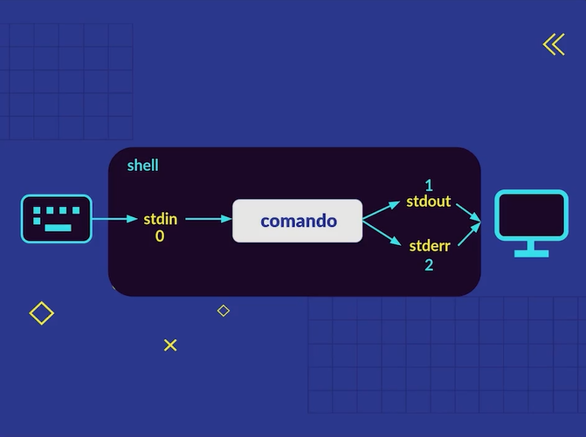

El 2 es **Standard Error**.

**Cómo usar el operador de redirección (>)**

A veces queremos guardar la información de una salida porque nos puede interesar almacenar lo que esa salida contiene. Veamos el siguiente ejemplo, si utilizas el comando:

ls -l 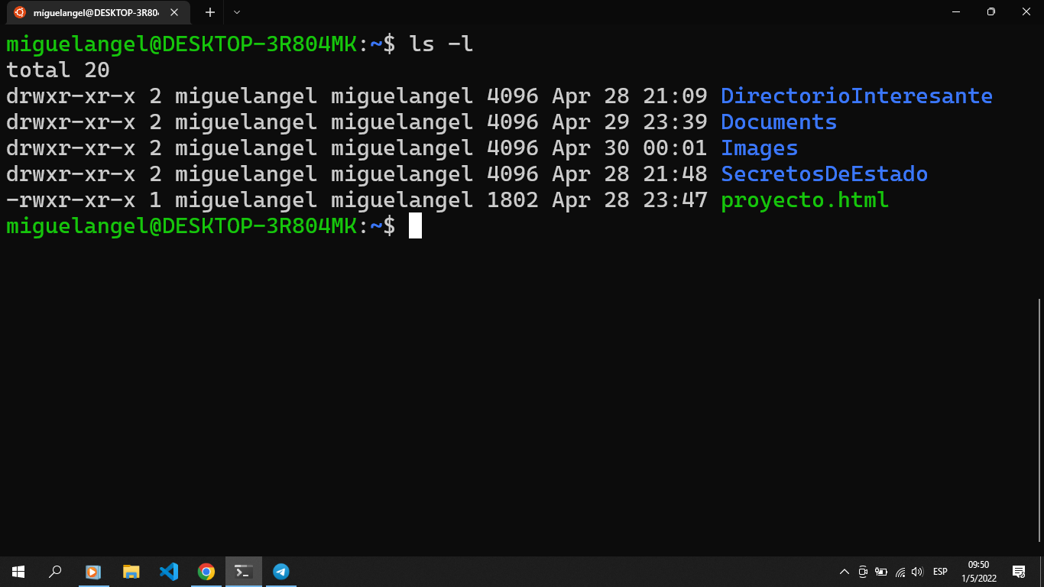

Lo que sucede aquí es que le diste un **Standard Input** (el comando) y obtuviste un **Standard Output** (la lista de archivos).

Si quieres que el **Standard Output** no vaya a la consola sino hacia un archivo, entonces puedes usar el operador **>** seguido del nombre del archivo en el que quieres guardar la salida.

ls -l > output.txt

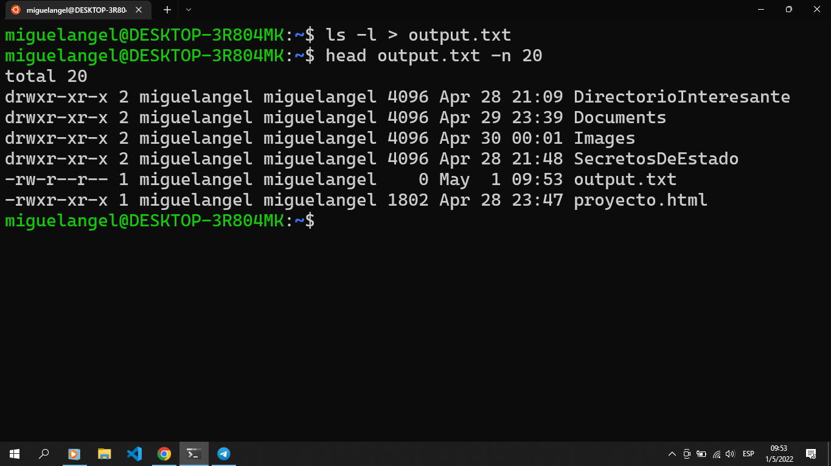

**Cómo concatenar (>>)**

Suponiendo que ya tienes el archivo output.txt y ahora también quieres guardar la información de la carpeta de documentos, entonces no puedes volver a ejecutar: ls -l > output.txt Esto lo que hará es reescribir el contenido del documento, lo que necesitas es concatenar el contenido del documento con el de la salida, para eso ejecutas: ls -l >> output.txt 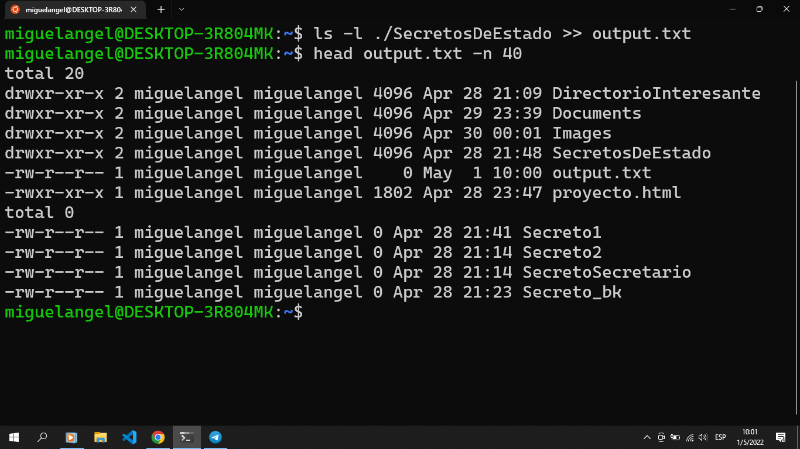

Como puedes ver, la salida del comando ls -l se concatenó con la salida del comando ls -l ./SecretosDeEstado. Te puedes dar cuenta porque la palabra total se repite dos veces.

Por cierto, esa palabra total es el tamaño total de la carpeta en kilobytes y dice que la carpeta SecretosDeEstado pesa 0, porque los archivos y carpetas vacías no ocupan espacio.

**Redirección de errores (2>|2>&1)**

El operador de redirección por defecto solo redirecciona el file descriptor 1 (es decir, el **Standard Output**). Pero, ¿qué tal si queremos redirigir un error? Pues tenemos que especificar que queremos el **Standar Error**, que tiene el file descriptor 2.

Vamos a generar un error ejecutando un comando que saldrá mal para redirigirlo a un archivo llamado "error.txt".

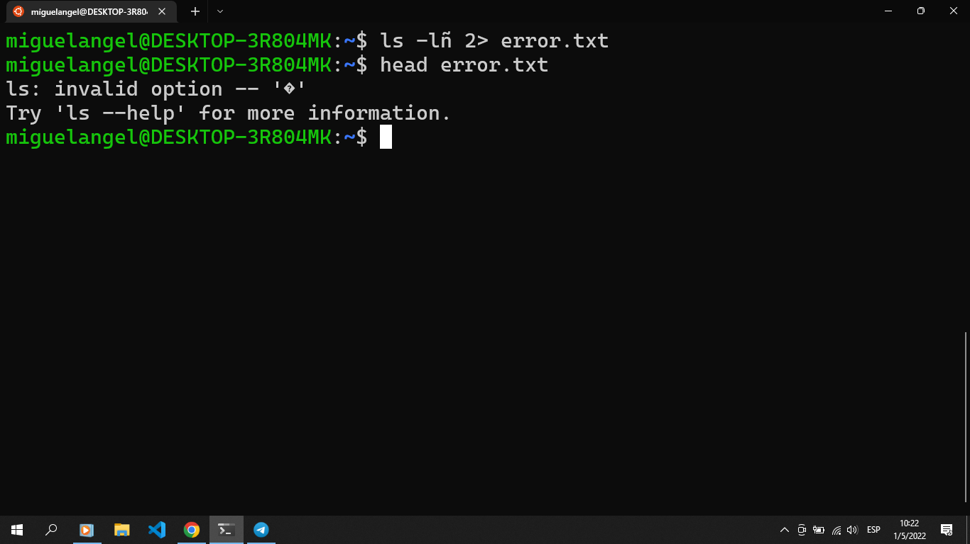

En este caso la opción "ñ" no existe, por lo que produce un error.

También podemos especificar que no importa lo que pase si me da un **Standar Ouput** o un **Standar Error**, igual tiene que guardar la salida en un archivo. Esto lo hacemos así:

ls -l > output.txt 2>&1 La orden 2>&1 significa que debe redirigir el file descriptor 2 y el file descriptor 1.

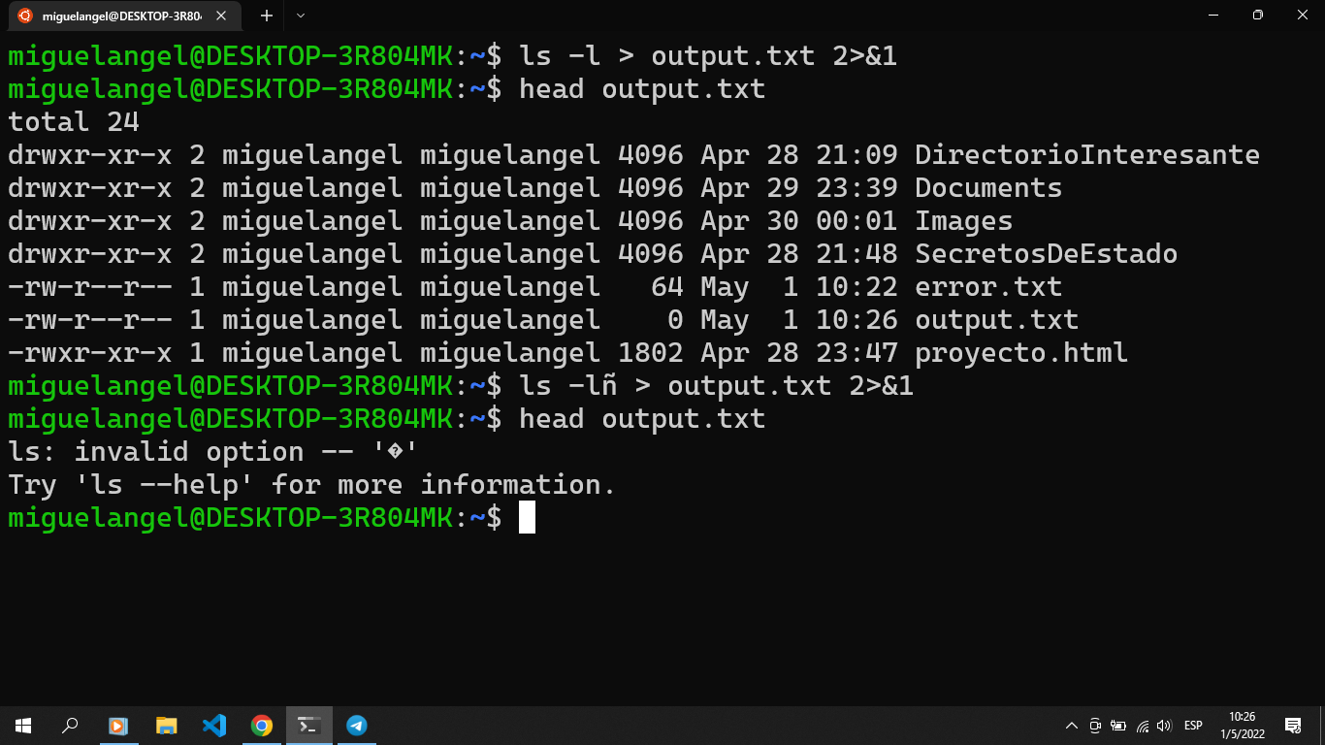

En la primera ejecución del comando, se ejecuta correctamente y guarda el **Standar Output**, pero en la segunda ejecución, el comando falla y guarda el **Standar Error**.

**Tabla de operadores**

| Operador | Función | | --- | --- | | > | Redirecciona la salida. Por defecto redirecciona el **Standar Output** | | >> | Concatena la salida con lo que ya tenga el archivo a donde se está redirigiendo la salida | | 2> | Redirecciona el file descriptor 2 (En este caso **Standar Error**) | | 2>&1 | Redirecciona el file descriptor 2 y 1 |

*Contribución creada con los aportes de: Miguel Gonzalez.*